**Министерство науки и высшего образования Российской Федерации**

**федеральное государственное автономное образовательное учреждение высшего образования**

**“НАЦИОНАЛЬНЫЙ ИССЛЕДОВАТЕЛЬСКИЙ УНИВЕРСИТЕТ ИТМО”  
(УНИВЕРСИТЕТ ИТМО)**

**ЦЕНТР АВТОРИЗОВАННОГО ОБУЧЕНИЯ ИНФОРМАЦИОННЫМ ТЕХНОЛОГИЯМ**

**ИТОГОВАЯ АТТЕСТАЦИОННАЯ РАБОТА**

**Разработка Web-приложение для оптимизации контроля менеджеров по реализации ими планов, поставленных руководителем**

Автор Кашин Семен Игоревич 

(Фамилия Имя Отчество) (Подпись)

**Центр авторизованного обучения информационным технологиям**

Наименование программы **«Python-разработчик»**

Руководитель Кузьмин Константин Михайлович ____________

(Подпись)

**К защите допустить**

|  |  |  |
| --- | --- | --- |
| *Заместитель директора ЦАО ИТ,*  *к.т.н.* |  | / *Т.В. Зудилова*/ |

Санкт-Петербург, 2024г.

Обучающийся Кашин Семен Игоревич Группа 124/12

(Фамилия, И. О.)

Работа принята «___» _____________ 2024г.

Работа выполнена с оценкой _____________________________

Дата защиты «___» _____________ 2024г.

Секретарь ИАК ___________________________________________ __________________

(Фамилия, И. О.) (подпись)

Листов хранения ___________________________________

Демонстрационных материалов _________________________________

СОДЕРЖАНИЕ

ВВЕДЕНИЕ 4

ВЫПОЛНЕНИЕ РАБОТЫ 5

**1.1. Анализ предметной области 5**

**1.2. Функциональные требования к системе 6**

**1.3. Описание вариантов использования 8**

**1.5. Диаграмма последовательностей 15**

**1.6. Подход к разработке системы 16**

**1.7. Средства реализации 16**

**1.8. Архитектура приложения 17**

**1.9. Разработка и создание базы данных 18**

**1.10. Диаграмма классов 19**

**1.11. Разработка серверной части приложения 21**

**1.12. Способ развертывания веб-приложения 22**

**1.13. Тестирование 22**

**1.14. Инструкция 22**

ЗАКЛЮЧЕНИЕ 38

СПИСОК ИСПОЛЬЗОВАННЫХ ИСТОЧНИКОВ 39

**ВВЕДЕНИЕ**

Многие компании, осуществляющих предпринимательскую деятельность, для качественного контроля менеджеров, пользуются сторонними приложениями для их непосредственного контроля, чтобы повысить их эффективность и продуктивность.

Актуальность разработки и внедрения корпоративных система, позволяющих облегчить и оптимизировать управление бизнес-процессами остаётся на высоком уровне, так как некоторые крупные компании, предоставляющие такой функционал ушли с рынка Российской Федерации, что в свою очередь привело к повышенному спросу к аналогам.

В рамках данной работы рассматривается проблема управления рабочими процессами, которые могут возникнуть у различных компаний, связанных с количеством менеджеров или их контролем. Системы, которые присутствуют в данный момент на рынке, оказываются сложными, специфическими или непонятными для освоения и внедрения в корпоративную среду. Это причины создают потребность в разработке адаптивной системы управления планами и задачами, которая способна учитывать особенности организационной структуры и бизнес-процессов.

Целью данной дипломной работы является разработка веб-приложения, которое позволяет руководителю осуществлять контроль менеджеров и взаимодействовать с ними.

Для достижения поставленных целей необходимо:

1. Проанализировать предметную область управления персоналом
2. Изучить модель бизнес-процессов, происходящих в компаниях, занимающихся предпринимательской деятельностью;
3. Разработать базу данных для хранения информации о пользователях, ролях, продуктах, продажах, объявлениях;
4. Создание графического интерфейса с функциями просмотра менеджерами планов, объявлений, профилей, а также просмотр и создание руководителем планов и объявлений;
5. Сбор и отображение данных из базы данных.
6. Тестирование разработанной системы и оценка ее эффективности.

**ВЫПОЛНЕНИЕ РАБОТЫ**

* 1. **Анализ предметной области**

Концепция проекта:

Для предприятий, занимающихся предпринимательской деятельностью, система «PlanAndWork» позволит региональным руководителям отслеживать количество и прогресс выполнения поставленных менеджерам планов по реализации продуктов. Она поможет консолидировать необходимую для контроля менеджеров информацию в одной система, а менеджерам же будет эта система будет удобна своей простотой заполнения отчётов и просмотром всей необходимой информации в одном месте. Для руководителей юридических лиц данная система позволит тщательно отслеживать выполнение поставленных ими планов для менеджеров, чтобы в дальнейшем делать выводы о качестве выполненной ими работы, а также для анализа проблем, которые могли быть выявлены работниками.

Типы пользователей:

Администратор – выполняет функции по созданию пользователей, их редактированию, редактированию планов менеджеров, добавлению продуктов, созданию ролей;

Руководитель – составляет планы для каждого имеющегося в его распоряжении менеджеров, а также занимается отслеживанием выполненной ими работы, публикует какие-либо объявления или общие задачи,

Менеджер – сотрудник, подчиненный руководителя, который выполняет роль связанную с реализацией планов, составленных ему руководителем, заполняет отчёт, также может просматривать созданные руководителем объявления или общие задачи.

Ограничения проекта:

Предприятие может иметь несколько руководителей в разных регионах, в данной системе выделены только «Руководитель» и «Менеджер», так как создавалось веб-приложение под их нужды. Условно, под «Начальника юридического отдела» и «Юриста» данная система не подойдёт.

* 1. **Функциональные требования к системе**

Представлены в таблице 1. [1]

Таблица 1 – Функциональные требования

|  |  |
| --- | --- |
| Функциональные требования | В рамках проекта |
| * + - 1. Система обеспечивает администратору возможность создания пользователей. | * 1. Создание в базе данных таблицы, отображающей данные пользователя, такие как роль, ФИО, имя пользователя, адрес электронной почты, номер телефона, telegram, VK;   2. Реализация системы авторизации и аутентификации пользователей. |
| 1. Система обеспечивает возможность администратору удалять пользователя, менять его пароль или имя пользователя в случае, если пользователь утратил к ним доступ или в случае, если пользователь был уволен. | * 1. Создание формы работы с учетными данными (создание, изменение, удаление) |
| 1. Система обеспечивает возможность пользователя выбрать из шапки веб-приложения необходимую вкладку. | * 1. Создание панели с отображением шапки сайта, чтобы облегчить переход к необходимой информации. У руководителей и менеджеров она отличается, что обуславливается потребностью и должностью каждого из них. |
| 1. Система обеспечивает возможность руководителю публиковать общие задачи или объявления, а менеджерам – просмотр главной страницы сайта, на котором отображены объявления или общие задачи, созданные руководителем, либо получить информацию о других менеджерах или руководителях. | * 1. Создание в базе данных таблицы, отражающей созданные руководителем объявления или общие задачи. |
| 1. Система позволяет администратору, при необходимости, удалять или изменять существующий план для работника, а также, при необходимости, добавлять или редактировать объявления или общие задачи. | * 1. Создание формы работы с объявлениями или общими задачами (создание, редактирование, удаление) |
| 1. Система позволяет администратору добавлять, изменять или удалять продукты, которые будет использовать руководитель для составления планов менеджерам. | * 1. Создание формы для добавления, изменения или удаления администратором продуктов   2. Создание в базе данных таблицы для хранения продуктов |
| 1. Система позволяет администратору создавать роли для пользователей. | * 1. Создание в базе данных таблицы с ролями пользователей |
| 1. Система позволяет руководителю создавать планы для менеджеров, занимающихся реализацией продуктов | * 1. Создание в базе данных таблицы, которая хранит в себе планы для каждого менеджера |
| 1. Система позволяет пользователям менять некоторую информацию о себе: адрес электронной почты, номер телефона, telegram, VK | * 1. Создание формы для управления пользователем данных об адресе электронной почты, номере телефона, telegram, VK |
| 1. Система позволяет руководителям создавать планы для менеджеров (продукт, количество, крайний срок) с ограничением, что одному менеджеру нельзя создать план на продукт, если он уже есть в другом плане этого менеджера в пределах квартала, который исчисляется в зависимости от крайнего срока выполнения плана. | * 1. Создание таблицы базы данных, которая хранит в себе данные о созданных планах;   2. Создание формы, которая обрабатывает исключения при создании плана менеджеру на один продукт в том же квартале. |
| 1. Система позволяет руководителю, а также самому менеджером просматривать действия, совершенные менеджером при реализации им плана. | * 1. Создание таблицы в базе данных, которая хранит в себе совершенные менеджером действия при реализации им своего плана;   2. Создание формы для просмотра изменений. |
| 1. Система позволяет менеджеру видеть свои планы (продукт, количество, дата создания плана, крайний срок, прогресс выполнения) и заполнять отчет о реализации им товара в рамках определенного плана | * 1. Создание формы для внесения заполнения менеджером отчетности о своих действиях в рамках определенного плана (Дата, количество продаж, комментарий – при необходимости) |
| 1. Система позволяет пользователям переключать тему со светлой на темную и наоборот | * 1. Реализация функциональности переключения темы в пользовательском интерфейсе |
| 1. Система позволяет менеджеру и руководителю просматривать изменения, внесённые менеджером при заполнении отчета с разделением на страницы. На каждой странице отображается 10 строк | * 1. Реализация пагинации |

* 1. **Описание вариантов использования**

***Сценарий 1 – Регистрация пользователей в системе***

Вариант использования: при устройстве на работу руководителем или менеджером администратор регистрирует аккаунты с соответствующими ролями пользователей.

Участники: администратор

Цель: создание пользователей для получения ими доступа к системе

Краткое описание: администратор создаёт пользователей с соответствующими ролями, присваивая им: имя пользователя, пароль, ФИО, роль, при наличии указывает их адрес электронной почты, телефон, ссылку на VK и ссылку на Telegram, а также ставит им отметку is_staff и после чего у менеджера или руководителя появится доступ к системе.

Типичный ход событий:

Администратору поступает информация о новом руководителе. Он входит в свой аккаунт, после чего попадает в админ-панель Django, в разделе «Роли» создает роль «Руководитель», если она ещё не создана

Исключение 1 – Роль «Руководитель» уже существует

– Администратору выводится сообщение о том, что такая роль уже существует

* 1. Администратор переходит в разделе «Пользователи» создает нового пользователя, присваивая ему: имя пользователя, пароль, роль «Руководитель», фамилию, имя, отчество, адрес электронной почты, номер телефона, Telegram и VK, выбирает «is staff», после чего нажимает «Сохранить».

Администратору поступает информация о новом менеджере. Он входит в свой аккаунт, после чего попадает в админ-панель Django, в разделе «Роли» создает роль «Менеджер», если она ещё не создана

Исключение 1 – Роль «Менеджер» уже существует

– Администратору выводится сообщение о том, что такая роль уже существует

* 1. Переходит в разделе «Пользователи» создает нового пользователя, присваивая ему: имя пользователя, пароль, роль «Менеджер», фамилию, имя, отчество, адрес электронной почты, номер телефона, Telegram и VK, выбирает «is staff», после чего нажимает «Сохранить».

***Сценарий 2 – Авторизация и аутентификация***

Вариант использования: авторизация и аутентификация руководителя в системе

Участники: руководитель

Цель: авторизация и аутентификация руководителя

Краткое описание: руководитель вводит имя пользователя и пароль, после чего входит в систему.

Типичный ход событий:

1. Руководитель вводит имя пользователя и пароль

Исключение 1 – Пожалуйста, введите правильные Имя пользователя и пароль. Оба поля могут быть чувствительны к регистру.

– Руководителю выводится сообщение о том, что он ввел неверные имя пользователя или пароль

Руководитель вводит имя пользователя и пароль до тех пор, пока не ведёт верные.

***Сценарий 3 – Авторизация и аутентификация менеджера***

Вариант использования: авторизация и аутентификация менеджера в системе

Участники: менеджер

Цель: авторизация и аутентификация

Краткое описание: менеджер вводит имя пользователя и пароль, после чего входит в систему.

Типичный ход событий:

1. Менеджер вводит имя пользователя и пароль

Исключение 1 – Пожалуйста, введите правильные Имя пользователя и пароль. Оба поля могут быть чувствительны к регистру.

– Руководителю выводится сообщение о том, что он ввел неверные имя пользователя или пароль

Менеджер вводит имя пользователя и пароль до тех пор, пока не ведёт верные.

***Сценарий 4 – Просмотр планов продаж менеджером***

Вариант использования: просмотр менеджером своих планов продаж

Участники: менеджер

Цель: посмотреть составленные ему планы продаж руководителем

Краткое описание: менеджер входит в систему и видит список планов продаж, назначенных ему руководителем

Типичный ход событий:

1. Менеджер входит в систему, видит в шапке веб-приложения вкладку «Мой план», нажимает на нее и видит планы, составленные ему руководителем

Исключение 1 – здесь пока ничего нет

– Менеджеру выводится текст, сигнализирующий о том, что планы в данный момент отсутствуют.

***Сценарий 5 – Заполнения отчета менеджером***

Вариант использования: менеджер вносит информацию о совершённых им продажах.

Участники: менеджер

Цель: зафиксировать результат продаж совершённых за определенный день

Краткое описание: менеджер нажимает на кнопку «Заполнить отчет» и вносит информацию о продажах продукта за определённую дату, при необходимости – комментирует.

Типичный ход событий:

1. Менеджер нажимает на «Мой план» в шапке веб-приложения, выбирает план из списка нажимает на кнопку «Заполнить отчет»
2. Менеджер выбирает дату, количество продаж, комментирует при необходимости

Исключение 1 – неверная дата

– При попытке менеджером выбрать дату ранее, чем дата создания плана – прописывается дата создания плана, так как менеджер мог забыть заполнить отчет несколько дней назад, либо дату после указанной руководителем даты в «Крайний срок», чтобы менеджер не мог заполнять отчет указывая дату после даты крайнего срока.

Менеджер выбирает дату до тех пор, пока она не будет в рамках созданного ему плана

***Сценарий 6 – Просмотр менеджером своих действий по плану***

Вариант использования: просмотр действий по продажам

Участники: менеджер

Цель: просмотреть совершенные им действия по заполнения отчета и прогресс выполнения плана

Краткое описание: менеджер нажимает на кнопку «Просмотреть действия» и видит совершенные им действия по выбранному план.

Типичный ход событий:

1. Менеджер нажимает на «Мой план» в шапке веб-приложения, выбирает план из списка нажимает на кнопку «Просмотреть действия»
2. Менеджер видит дату заполнения отчета, продукт, количество продаж и свой комментарий, если он был, а также в случае, если записей больше 10, то он видит несколько страниц, количество которых зависит от количества записей.

Исключение 1 – действий пока нет

– Менеджеру выводится текст «Действий пока нет»

Текст будет выводиться до тех пор, пока менеджер не заполнит отчет

***Сценарий 7 – Просмотр менеджером главной страницы***

Вариант использования: просмотр менеджером главной страницы, с руководителями, менеджерами, объявлениями или общими задачами.

Участники: менеджер

Цель: ознакомление с актуальными объявлениями, общими задачами, менеджерами и руководителями

Краткое описание: менеджер просматривает главную страницу для ознакомления с актуальной информацией

Типичный ход событий:

1. Менеджер нажимает на кнопку «Главная», расположенную в шапке веб-приложения, после чего попадает на главную страницу, где он видит руководителей, менеджеров и, при наличии, объявления или общие задачи.

Исключение 1 – Объявлений нет

– Менеджеру выводится текст «Объявлений пока нет.» случае, если руководитель не добавил никаких объявлений или общих задач

Менеджер будет видеть это сообщение до тех пор, пока они не будут опубликованы руководителем

***Сценарий 8 – Просмотр профилей других пользователей менеджером***

Вариант использования: просмотр руководителей и менеджеров, к которым может зайти в профиль

Участники: менеджер

Цель: ознакомиться с актуальной информацией других менеджеров или руководителей

Краткое описание: просмотр менеджером актуальных данных о других менеджерах и руководителях

Типичный ход событий:

1. Менеджер нажимает на кнопку «Главная», расположенную в шапке веб-приложения, после чего попадает на главную страницу, где он видит руководителей, менеджеров и, при наличии, объявления или общие задачи.
2. Нажимает на конкретного руководителя и видит следующую информацию: ФИО, должность, адрес электронной почты, номер телефона, VK, Telegram

Исключение 1 – None

– В случае, если какая-либо информация не указана, менеджер на её месте увидит «None»

Менеджер будет видеть «None» до тех пор, пока эта информация не будет внесена пользователем, а в некоторых случаях (ФИО) - администратором

***Сценарий 9 – Изменение менеджером информации в своем профиле***

Вариант использования: изменение некоторой информации о себе

Участники: менеджер

Цель: изменить или поменять актуальную информацию об адресе электронной почты, номере телефона, VK и Telegram

Краткое описание: Менеджер изменяет или добавляет информацию о себе

Типичный ход событий:

1. Менеджер нажимает на кнопку с его ФИО, расположенную в шапке веб-приложения, после чего попадает на главную страницу, где он видит о себе следующую информацию: ФИО, ID, должность, адрес электронной почты, номер телефона, VK и Telegram
2. Менеджер меняет адрес электронной почты, номер телефона, VK или Telegram, после чего нажимает «Сохранить изменения»

***Сценарий 10 – Создание плана руководителем для менеджеров***

Вариант использования: создание плана продаж

Участники: руководитель

Цель: создать план по продажам для определенного менеджера

Краткое описание: руководитель создает план продаж для менеджеров

Типичный ход событий:

1. Руководитель нажимает на кнопку «Сотрудники», расположенную в шапке веб-приложения, после чего видит всех менеджеров
2. Нажимает на кнопку «Создать план», после чего выбирает продукт, количество и крайний срок. После этих действий нажимает на кнопку «Сохранить план»

Исключение 1 – План на продукт '…' уже существует для этого пользователя в данном квартале.

– Руководителю выводится текст о том, что при указании крайнего срока он допустил ошибку, так как в данном квартале, когда указан крайний срок, уже существует план на продукт, который он выбрал

Руководителю будет выводиться данный текст до тех пор, пока он не укажет либо другой продукт, либо другой крайний срок.

***Сценарий 11 – Создание руководителем объявлений или общих задач***

Вариант использования: создание и публикация руководителем объявлений или каких-либо общих задач

Участники: руководитель

Цель: создать объявления или общие задачи, которые могли видеть менеджеры и руководители

Краткое описание: руководить создает объявление или общие задачи, после чего они публикуются на главной странице веб-приложения

Типичный ход событий:

1. Руководитель нажимает на кнопку «создать объявление», расположенную в шапке веб-приложения, после чего вводит название и описание.
2. После того, как руководитель заполнил поля необходимой информацией он нажимает на кнопку «Добавить», после чего данное объявление или общая задача появится на главной странице веб-приложения

***Сценарий 12 – Просмотр руководителем планов менеджеров и изменений***

Вариант использования: просмотр планов менеджеров

Участники: руководитель

Цель: проверить реализацию плана менеджером

Краткое описание: руководитель просматривает планы менеджеров и их прогресс

Типичный ход событий:

1. Руководитель нажимает на кнопку «Сотрудники», расположенную в шапке веб-приложения, после чего выбирает менеджера, планы которого он хочет посмотреть и нажимает на него.
2. Руководитель видит информацию о менеджере, а также планы, которые были даны ему в реализацию, в которых указано: продукт, количество, дата создания плана, крайний срок, прогресс выполнения плана, создал (кто создал план), изменения. В случае, если план был выполнен по количеству проданного продукта – он будет подкрашен зелёным цветом.
3. Руководитель нажимает на «Посмотреть изменений» напротив выбранного плана и видит действия менеджера по заполнению отчета, а именно: дата, продукт, количество продаж и комментарий, если менеджер его оставил. Руководитель видит первую страницу с действиями менеджера. В случае, если менеджер более 10 раз заполнил отчет, то на каждой странице отображается 10 строк, остальные действия отображаются на следующих страницах.

Исключение 1 – действий пока нет

– Руководителю выводится текст «Действий пока нет»

Текст будет выводиться до тех пор, пока менеджер не заполнит отчет

***Сценарий 13 – Просмотр руководителем главной страницы***

Вариант использования: просмотр руководителем главной страницы, с руководителями, менеджерами, объявлениями или общими задачами.

Участники: руководитель

Цель: проверка объявлений, общих задач, просмотр менеджеров и руководителей

Краткое описание: руководитель просматривает главную страницу для проверки правильности созданных им объявлений или общих задач, а также для просмотра актуальной информации о каждом менеджере.

Типичный ход событий:

1. Руководитель нажимает на кнопку «Главная», расположенную в шапке веб-приложения, после чего попадает на главную страницу, где он видит руководителей, менеджеров и, при наличии, объявления или общие задачи.

Исключение 1 – Объявлений нет

– Руководителю выводится текст «Объявлений пока нет.» в случае, если он не добавил никаких объявлений или общих задач

Руководитель будет видеть это сообщение до тех пор, пока он не создаст объявление или общую задачу

1. Руководитель нажимает на менеджера или другого руководителя для просмотра актуальной информации о нем, такой как: ФИО, должность, адрес электронной почты, номер телефона, VK, Telegram и планы, при их наличии

Исключение 1 – None

– В случае, если какая-либо информация не указана, руководитель на её месте увидит «None»

Менеджер будет видеть «None» до тех пор, пока эта информация не будет внесена пользователем, а в некоторых случаях (ФИО) – администратором

Исключение 2 – У этого сотрудника пока нет планов

– Руководитель будет видеть «У этого сотрудника пока нет планов» на месте, где должны быть планы сотрудника до тех пор, пока не создаст ему план

* 1. **Диаграмма последовательностей**

Представлена на рисунке 1.

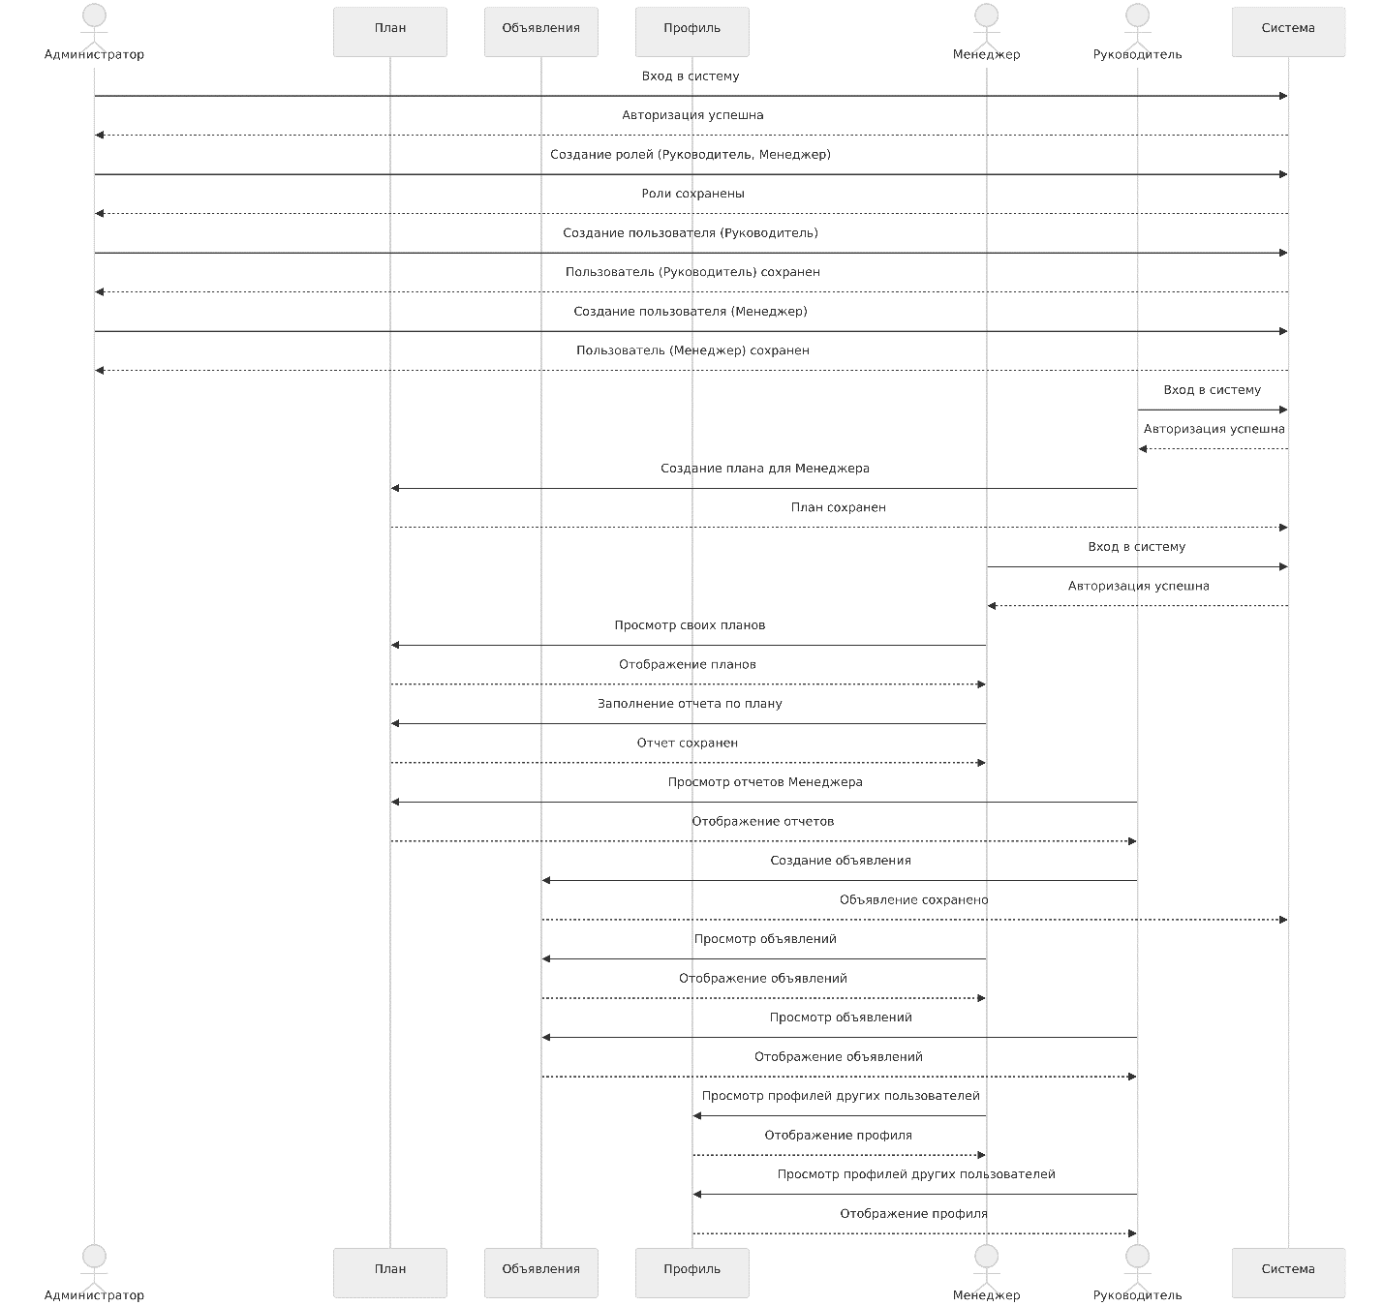

*Рисунок 1 – Диаграмма последовательностей*

* 1. **Подход к разработке системы**

При отсутствии должного опыта в создании подобного рода проектов и уверенного использования языков программирования, я решил использовать модель Agile, так как вёл работу над одни, попутно дополняя другое. Гибкость для меня оказалась комфортной в условиях работы над этим проектом, так как я мог изменять проект и сразу смотреть результат, а документация создавалась уже после самого веб-приложения, для меня этот подход оказался наиболее удобным.

* 1. **Средства реализации**

Мое приложение предполагает простоту в использовании и доступность, вариант с созданием gui-приложения отпал на этапе зарождения всего проекта, так как его бы пришлось устанавливать на каждое электронное устройство всех менеджеров и руководителей, что не является удобным в использовании, в отличии от веб приложения, для доступа к которому необходим только интернет, поэтому я решил реализовать проект в виде web-приложения.

Веб-приложение будет написано на языке Python. У этого языка достаточно простой и понятный синтаксис, из-за чего писать код становится проще, а также он имеет обширную стандартную библиотеку, плюс ко всему большой спектр сторонних библиотек и фреймворков. Также Python известен большой скоростью разработки. Проект был написан с использованием Python 3.10.

Помимо Python, в проекте был задействован фреймворк для web-разработки Django 5.0.3. Он был выбран в связи с тем, что у него есть множество встроенных возможностей для аутентификации пользователей, работы с формами, административной панелью и т.д., что значительно ускоряет процесс разработки, есть возможность работы с MySQL.

Что касается базы данных, то мой выбор пал на реляционную модель базы данных, так как она достаточно гибкая, что хорошо сочетается с Agile, а также имеет удобный механизм поддержания связей данных. Для реализации проекта я использовал MySQL 8.3.

* 1. **Архитектура приложения**

Представлена на рисунке 2.

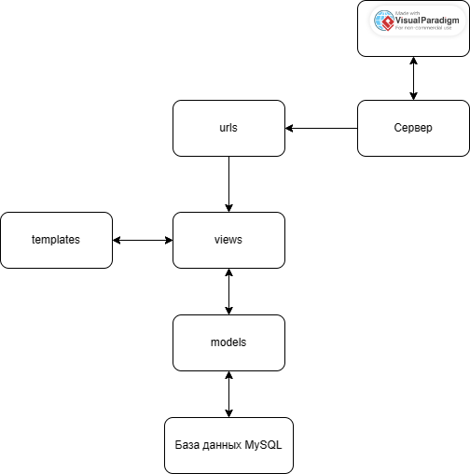

*Рисунок 2 – Архитектура приложения*

URLs – Вместо обработки всех запросов одной функцией, эффективнее использовать отдельные функции для каждого типа запроса. Маршрутизатор URL направляет HTTP-запросы в соответствующие функции обработки на основе URL-адреса, а также может извлекать параметры из URL и передавать их в функцию представления.

Views — это функция обработки запроса, которая принимает HTTP-запросы и возвращает ответы. Оно управляет доступом к необходимым данным для обработки запросов и генерирует ответы, используя данные, полученные через модели, и отображает их в шаблонах.

Models — это объекты Python, задающие структуру данных приложения и предоставляющие методы для управления данными (добавление, изменение, удаление) и их извлечения из базы данных.

Templates — это файл, который определяет структуру страницы (например, HTML-страницы) и содержит места для вставки актуального содержимого. Представления могут динамически создавать страницы, используя шаблоны HTML, и наполнять их данными из моделей. Шаблоны могут применяться не только для HTML, но и для файлов других типов.

Взаимодействие с клиентом – клиент отправляет запрос через браузер, сервер использует URL для вызова соответствующей функции представления, которая через модели получает данные из базы данных (при необходимости), отображает их в шаблоне и отправляет результат на сервер, который затем передает его в браузер клиента.

* 1. **Разработка и создание базы данных**

На рисунке 3 представлена EER-диаграмма

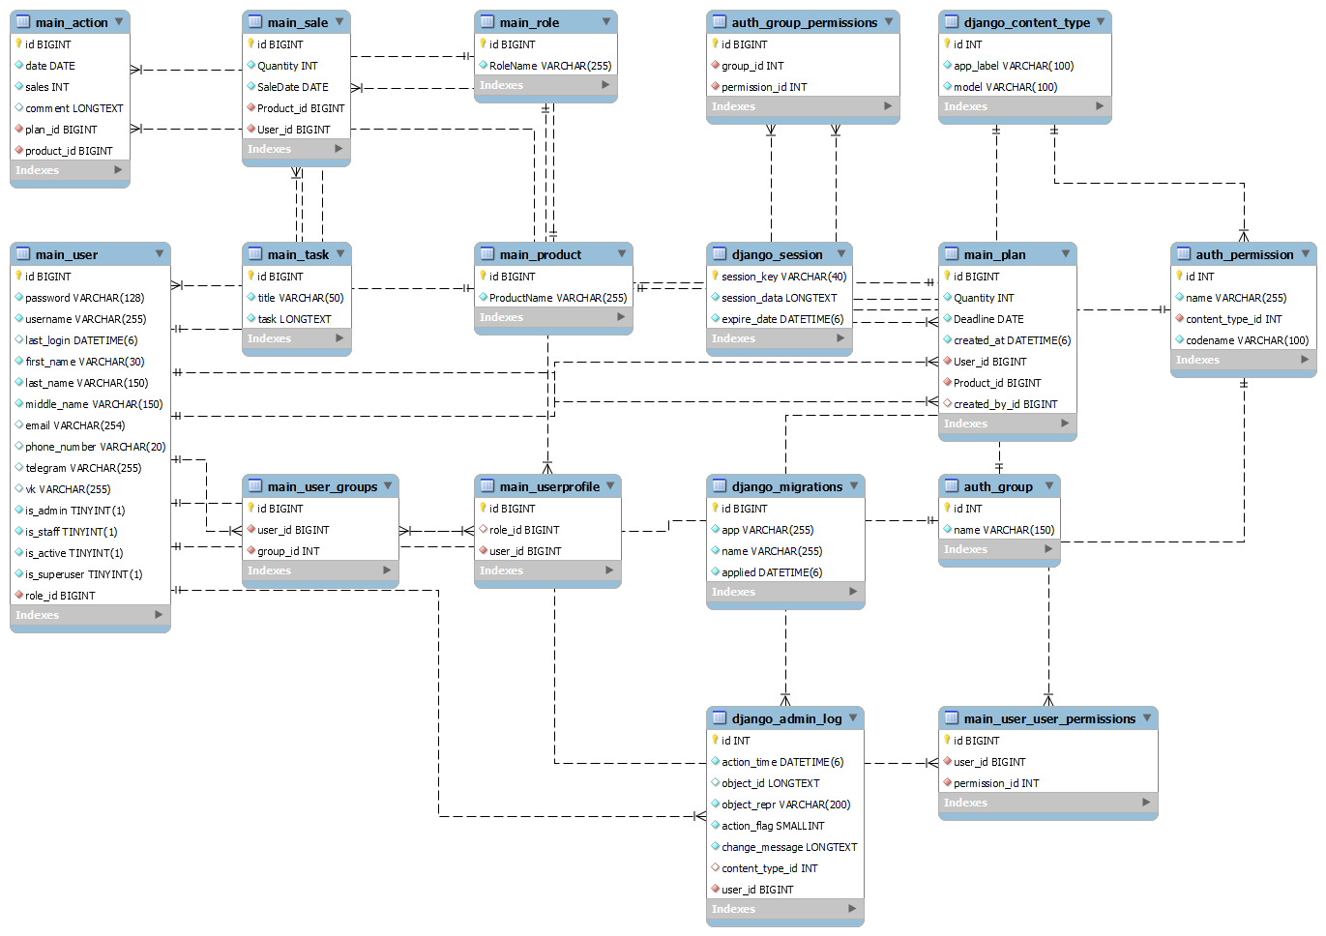

*Рисунок 3 – EER-диаграмма*

Таблицы находятся в первой нормальной форме, так как все их атрибуты атомарны и ключевые поля не являются пустыми.

Так как все поля таблиц, не входящие в первичный ключ, зависят от первичного ключа, можно сделать вывод, что база данных соответствует второй нормальной форме

Ни одно из не ключевых полей таблиц не зависит от любых других не ключевых полей, можно сделать вывод, что база данных находится в третьей нормальной форме.

Так как база данных соответствует третьей нормальной форме, можно сделать вывод, что нормализация данных проведена успешно.

* 1. **Диаграмма классов**

Представлена на рисунке 4.

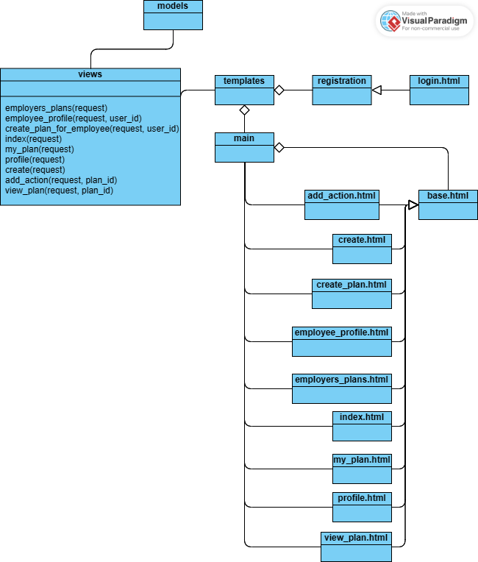

*Рисунок 4 – Диаграмма классов*

Диаграмма классов представлена в упрощенном виде.

На вышеуказанной диаграмме все запросы из templates наследуются от шаблона base, в котором создается шапка, тело и навигация веб-приложения:

Для руководителей – переключение темы на светлую или на темную, ФИО пользователя, Главная страница, Сотрудники, Создать объявление, Выйти;

Для менеджеров – переключение темы на светлую или на темную, ФИО пользователя, Главная страница, Мой план, Выйти)

Описание методов из views:

1. employers_plans (request) — Метод отображает страницу с планами менеджеров, доступную только руководителю. Если пользователь имеет роль "Руководитель", то получает список пользователей с ролью "Менеджер" и передает его в шаблон employers_plans.html. Если пользователь не является руководителем, его перенаправляют на главную страницу (home).
2. employee_profile (request, user_id) — Метод отображает профиль сотрудника по его идентификатору. Если менеджер просматривает свой профиль, то отображаются информация о нем, его планы и действия. Если руководитель просматривает профиль менеджера, то отображаются информация о менеджере, его планы и действия. В противном случае, в профиле отображается информация о пользователе, но не отображаются планы и действия.
3. create_plan_for_employee (request, user_id) — Метод позволяет руководителю создавать план для Менеджера. Если метод вызывается с HTTP POST и данные формы валидны, план сохраняется и происходит перенаправление на страницу планов менеджера. В противном случае отображается форма для создания плана.
4. index (request) — Главная страница приложения. Если пользователь является администратором, его перенаправляют в админ-панель. Для всех других отображается главная страница приложения, передавая эти данные в шаблон index.html.
5. my_plan (request) — Метод отображает план продаж менеджера. Если пользователь не является руководителем, отображаются только планы, которые ему были составлены руководителем. Менеджеры могут видеть только свои планы, а руководители могут видеть все планы всех менеджеров.
6. profile (request) — Метод обрабатывает профиль пользователя, позволяя изменять свои данные. При успешном POST-запросе данные сохраняются и происходит перенаправление на страницу профиля.
7. create (request) — Метод позволяет руководителю создавать объявления. При успешном POST-запросе объявление сохраняется, а в случае ошибки выводится соответствующее сообщение.
8. add_action (request, plan_id) — Метод позволяет менеджеру заполнять отчет в своем плане. Если форма отправлена и валидна, действие сохраняется и происходит перенаправление на просмотр плана.
9. view_plan (request, plan_id) — Метод отображает план и связанные с ним действия, используя пагинацию для управления отображением действий.
   1. **Разработка серверной части приложения**

Моя разработка серверной части началось с того, чтобы была создана база данных, и я планировал с ней работать, но возникли проблемы с обновлением полей таблиц и миграциями, в связи с чем была создана пустая база данных, что решило проблему с миграциями. База данных была создана в MySQL WorkBench 8.0 CE. Подключил базу данных к проекту через settings.py. По мере создания моделей и их связей мною были произведены миграции через python manage.py makemigrations и последующим python manage.py migrate, после чего таблицы в базе данных были успешно созданы.

* 1. **Способ развертывания веб-приложения**

Я решил развертывать свое веб-приложение на pythonanywhere.com, так как в нём есть много полезных для этого функций. Этот сервис поддерживает Django, что весьма удобно. В нём встроен bash и есть удобный функционал для редактирования кода в самом сервисе, Плюс ко всему, есть возможно взаимодействовать с базой данных. Единственный минус, который я заметил – это ограниченность бесплатной версии, которая не позволяет загружать объёмные проекты, но так как моё веб-приложение достаточно простое, с этим не возникло проблем.

На pythonanywhere.com я создал SSH ключ, чтобы подключиться к своему GitHub, после чего я клонировал свой проект с GitHub на pythonanywhere.com, после чего создал базу данных, соединил её в settings.py. После этого, я создал «STATIC_ROOT» и присвоил путь до папки «static» в моём проекте. собрал статические файлы с помощью команды python manage.py collectstatic добавил в свой проект, так как некоторое оформление у меня сначала плохо работало.

* 1. **Тестирование**

Тестирование системы было произведено с 3-х устройств одновременно: MacBook Air, iPhone и стационарном компьютере на базе Windows OS. Были проверены все сценарии, указанные выше. Веб-приложение прошло проверку.

* 1. **Инструкция**

Для администратора

1. Получить имя пользователя и пароль;
2. Перейти по ссылке: <https://barkozzer.pythonanywhere.com/>
3. Ввести имя пользователя и пароль, после чего вы попадете в раздел «Администрирование Django, представленного на рисунке 5.

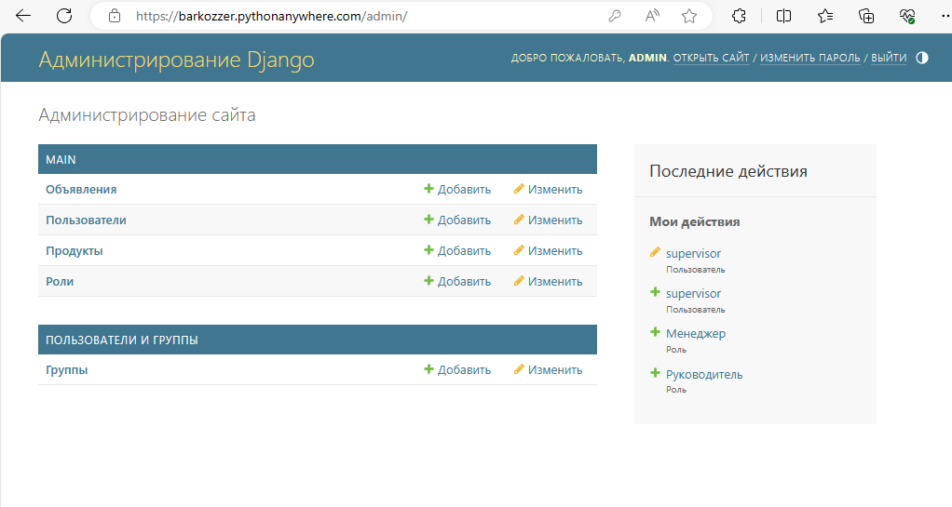

*Рисунок 5 - Раздел «Администрирование Django»*

1. Для того, чтобы создать других пользователей необходимо создать роли для будущих сотрудников. Для этого необходимо перейти в раздел «Роли». На открывшейся страницы нажать на «Добавить роль». Представлено на рисунке 6

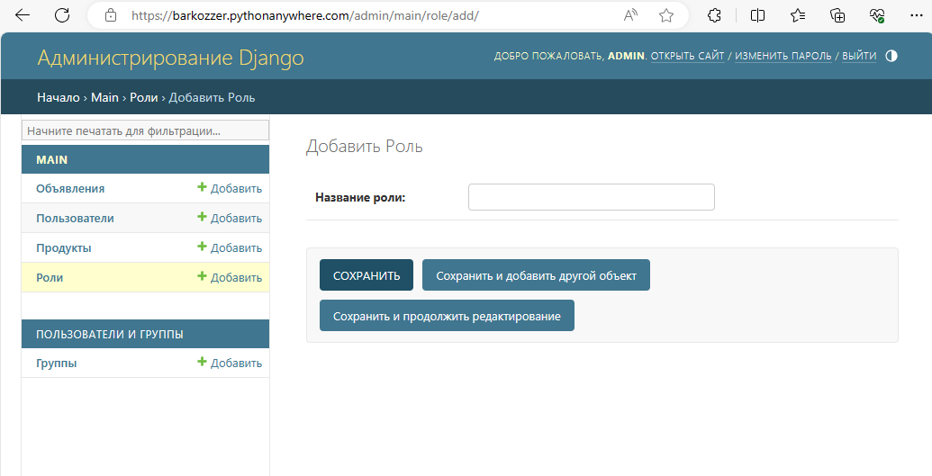

*Рисунок 6 – раздел «Роли»*

1. В «Название роли» ввести «Менеджер», нажать «Сохранить» и проделать тоже самое для роли «Руководитель».
2. Для того, чтобы создать менеджера и руководителя необходимо перейти в раздел «Пользователи». Представлено на рисунке 7.

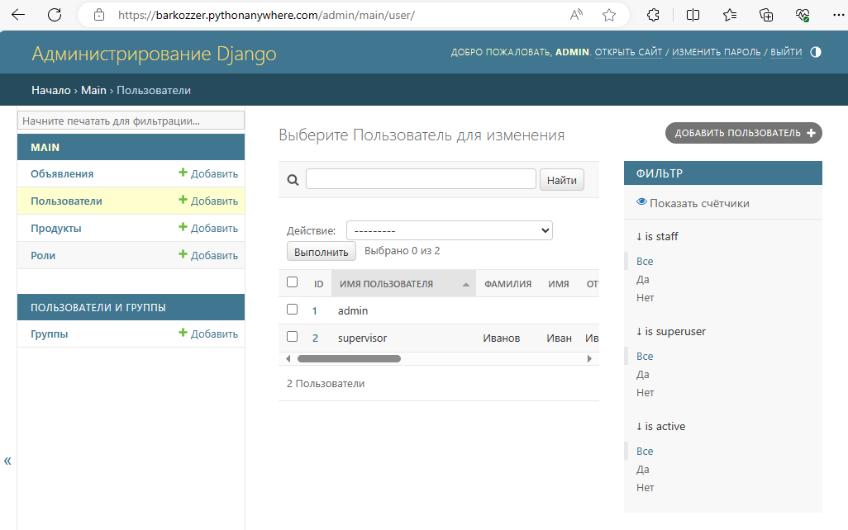

*Рисунок 7 – раздел «Пользователи»*

1. Для того, чтобы создать пользователя нужно нажать на «Добавить пользователя», после чего отобразится форма для создания пользователей, в которой необходимо внести информацию о пользователях. После того, как необходимая информация была внесена – нужно нажать на кнопку «Сохранить», после чего пользователь с указанными вами данными будет создан. Представлено на рисунке 8.

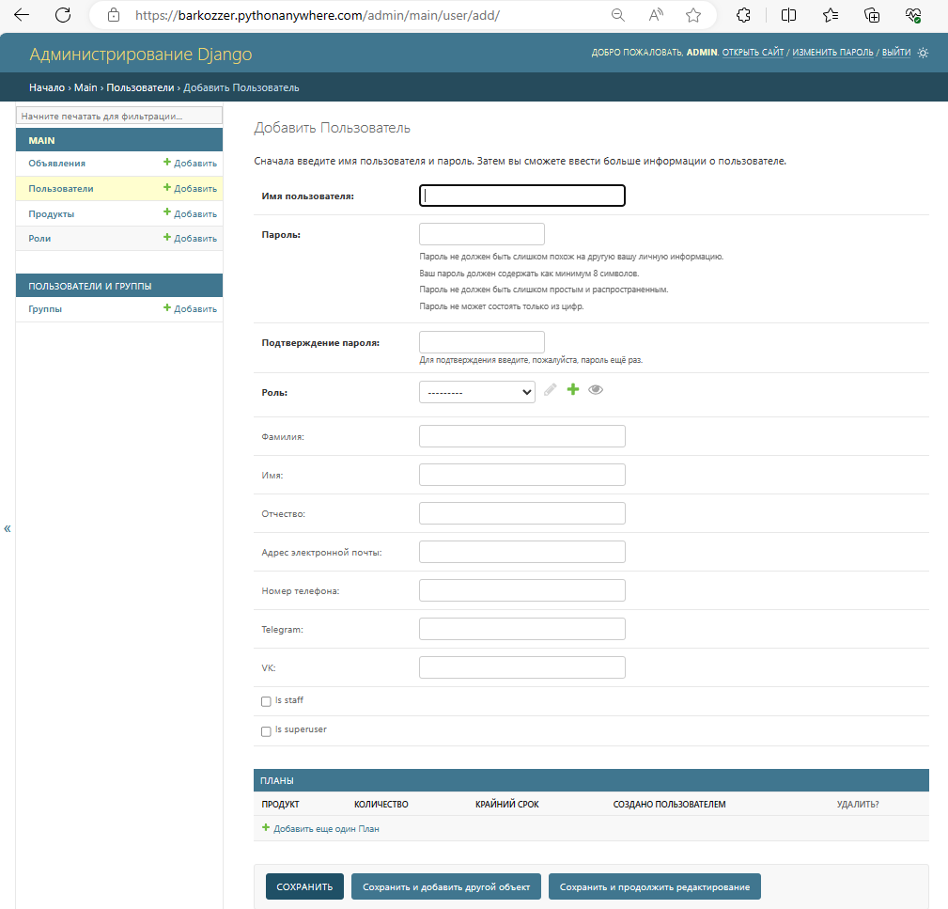

*Рисунок 8 – создание пользователей*

1. Предположим, что вы уже создали пользователей с ролями «Менеджер» и «Руководитель», теперь необходимо получить у руководителя информацию о продуктах, которые будут реализовываться менеджером, после чего перейти в раздел «Продукты». Представлено на рисунке 9.

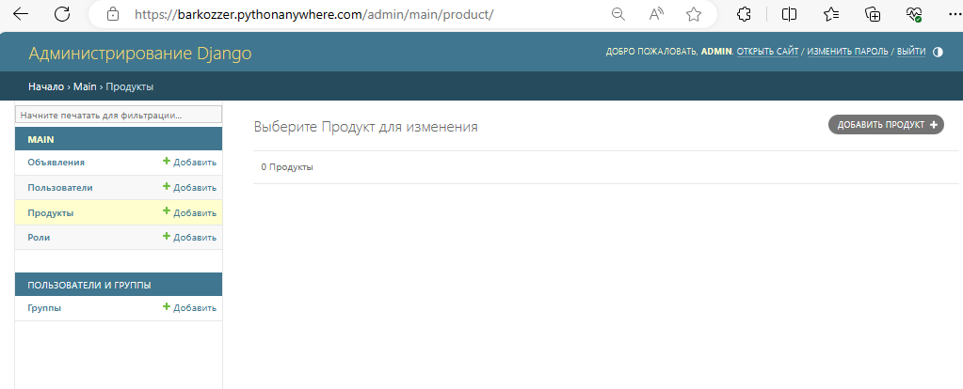

*Рисунок 9 – раздел «Продукты»*

1. После этого необходимо нажать на «ДОБАВИТЬ ПРОДУКТ», после чего администратору будет предложено ввести «Название продукта». Администратор вводит продукт, название которого получил от руководителя, нажимает «Сохранить», после чего продукт появится в табличке «ПРОДУКТЫ» и станет доступным руководителю и менеджеру. Представлено на рисунке 10.

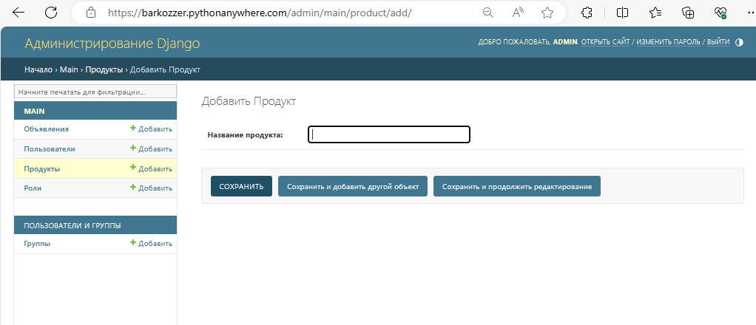

*Рисунок 10 – процесс создания «Продукта»*

1. В случае, если руководитель создал объявление или поставил какую-либо общую задачу, то они отображаются в разделе «Объявления». Представим ситуацию, при которой руководитель создал ошибочное объявление и хочет его удалить или отредактировать, или у него нет возможности создать объявление, но срочно нужно это сделать. Переходим в раздел «Объявления». Представлено на рисунке 11.

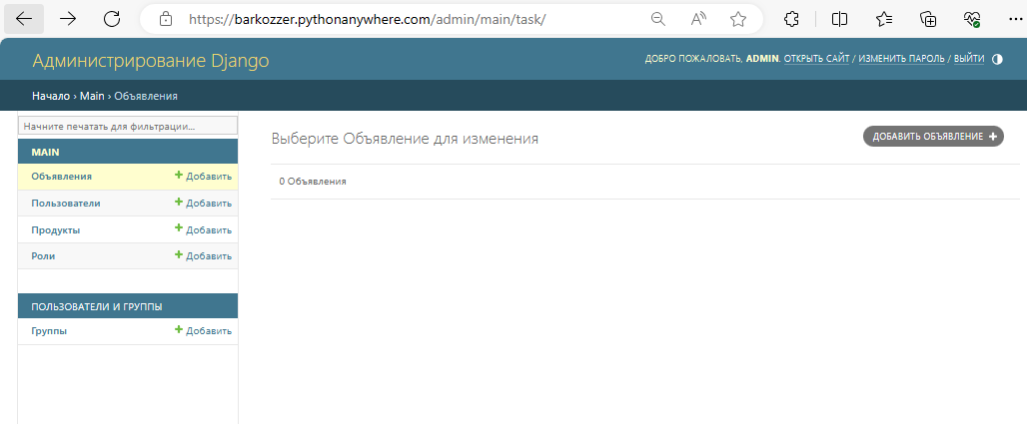

*Рисунок 11 – раздел «Объявления»*

1. Если у руководителя нет возможности создать объявление, но его нужно сделать – нажмите на кнопку «Добавить объявление», после чего вам отобразится форма создания объявлений. После введения всей необходимой информации в текстовые поля – нажмите на кнопку «Сохранить». Представлено на рисунке 12.

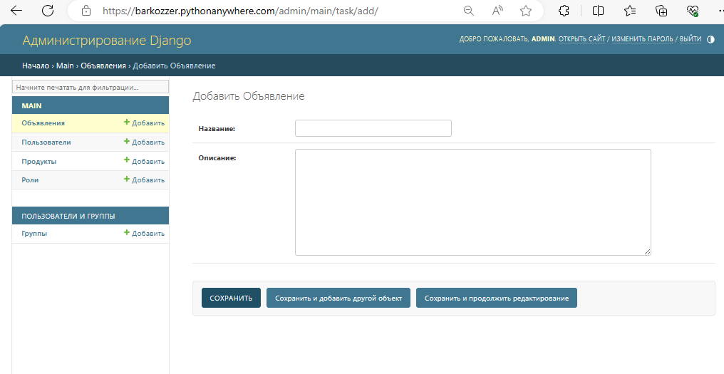

*Рисунок 12 – создание «Объявления»*

1. После этого объявление появится у вас в разделе «Объявления». Нажав на него вам откроется форма редактирования или удаления объявления. Представлено на рисунке 13.

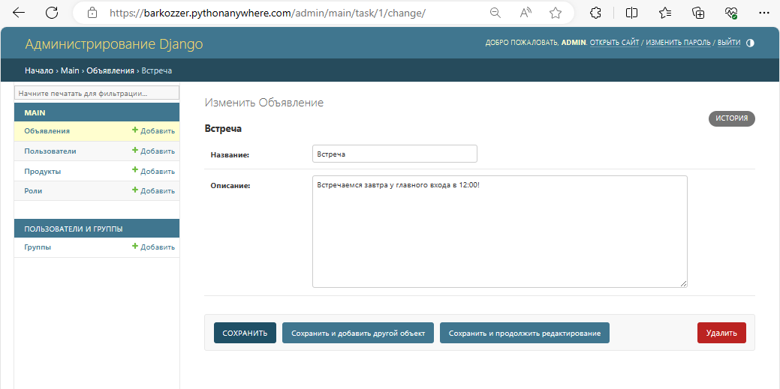

*Рисунок 13 – редактирование или удаление «Объявления»*

1. В случае, если руководитель создал план менеджеру, к которому он относится предвзято, либо у них произошёл какой-либо конфликт, или руководитель ошибочно создал план – его можно отредактировать, перейдя в раздел «Пользователи», нажать на «ID» пользователя, план которого необходимо изменить и в появившемся окне внести ошибочные изменения или удалить весь план. Также, администратор может менять информацию о пользователе, если это необходимо. Представлено на рисунке 14.

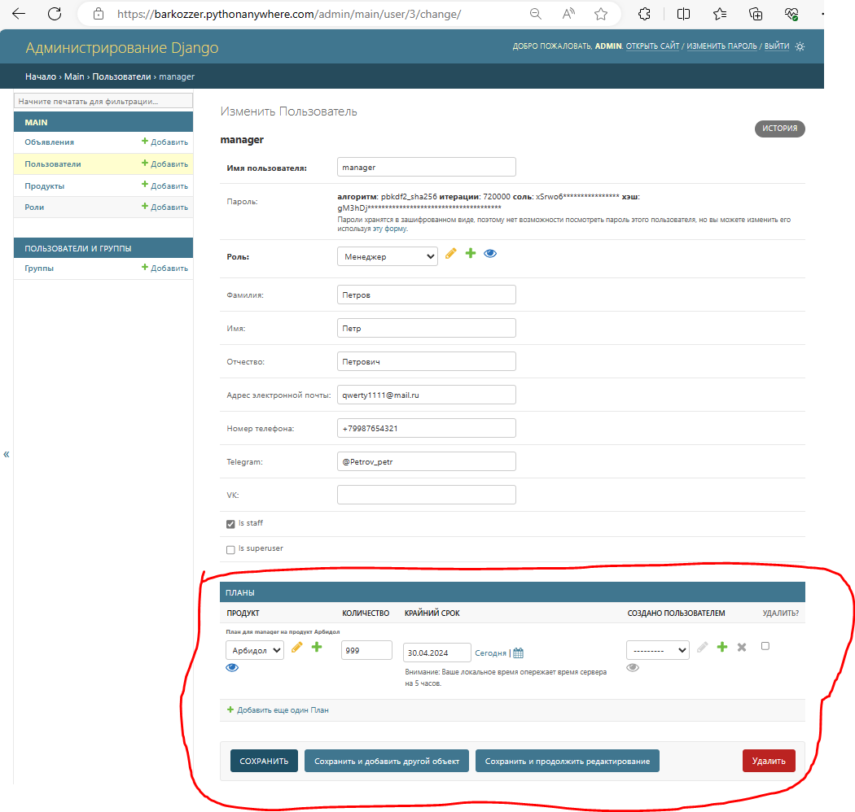

*Рисунок 14 – редактирование «Плана»*

Для Менеджера

1. Получите имя пользователя и пароль от администратора.
2. Перейдите по ссылке: <https://barkozzer.pythonanywhere.com/>
3. Введите имя пользователя и пароль, нажмите «Войти»
4. Вы попадаете на главную страницу и видите в левом верхнем углу наименование организации, руководителей, других менеджеров, объявления, кнопку переключения темы, а также разделы: ФИО, Главная страница (то, где вы сейчас находитесь), Мой план и выйти в верхнем правом углу страницы (шапке профиля). Представлено на рисунке 15.

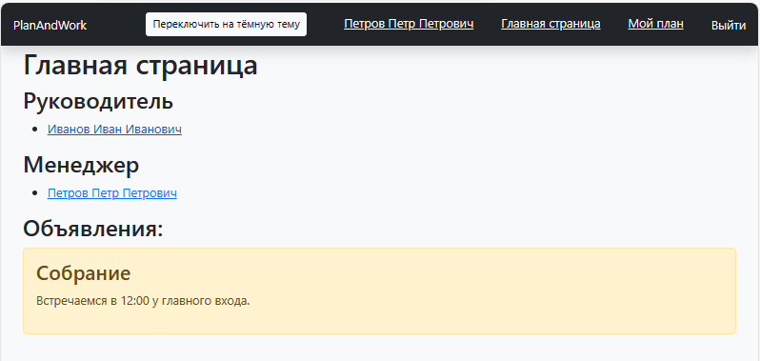

*Рисунок 15 – главная страница от лица «Менеджера»*

1. Для того, чтобы изменить тему нажмите на кнопку «Переключить на … тему (меняется в зависимости от того, какая тема установлена в данный момент)» вы можете поменять тему на темную и обратно на светлую. Представлено на рисунке 16.

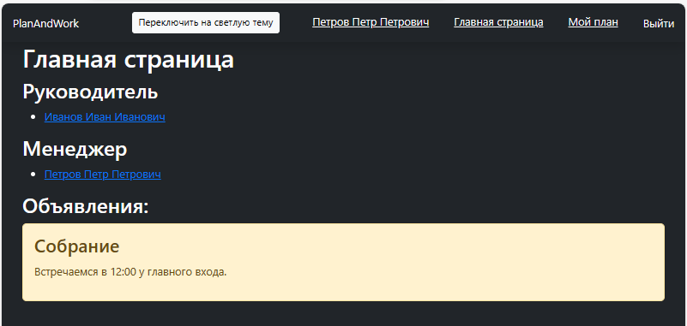

*Рисунок 16 – смена темы веб-приложения*

1. Для того, чтобы изменить или посмотреть данные о себе – перейдите во вкладку с вашим ФИО. После этого вы будете видеть свой профиль и, в случае необходимости, менять информацию о себе, изменив доступные поля и нажав на кнопку «Сохранить изменения». Представлено на рисунке 17.

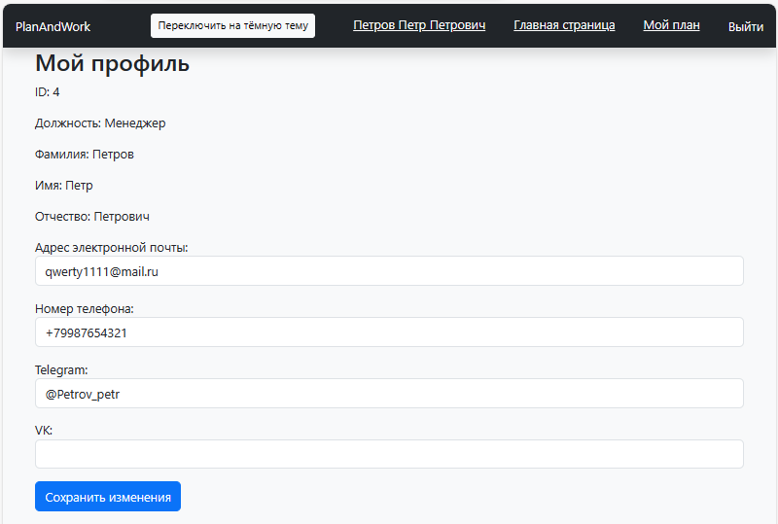

*Рисунок 17 – профиль менеджера*

1. Для того, чтобы узнать какую-либо информацию о других менеджерах или о руководителе необходимо вернуться на главную страницу, нажав на «Главная страница» и нажать на того человека, профиль которого нужно посмотреть. В качестве примера на следующем рисунке будет использован профиль руководителя, так как разница с профилем менеджера будет только в должности. Также, если менеджер зайдёт на свой профиль, то, помимо информации о себе увидит свои планы. В случае, если информация не была указана в профиле, то вместо информации будет написано «None». Представлено на рисунке 18.

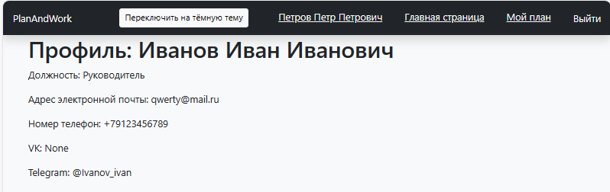

*Рисунок 18 – профиль руководителя*

1. Для того, чтобы посмотреть планы, составленные менеджеру руководителем, необходимо нажать на «Мой план» в шапке веб-приложения, после чего отобразятся все планы, составленные вам руководителем, со всей необходимой информацией. Представлено на рисунке 19.

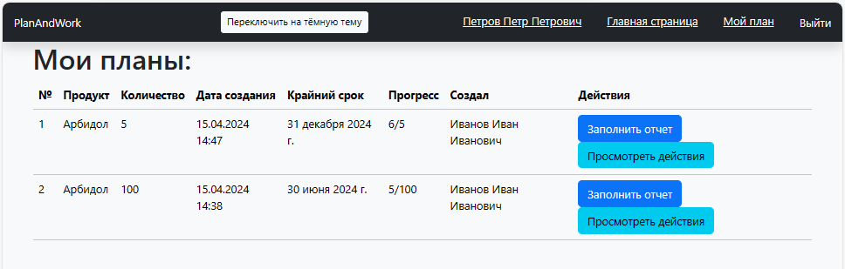

*Рисунок 19 – раздел «Мои планы»*

1. Для того, чтобы заполнить отчет по плану необходимо нажать на кнопку «Заполнить отчет», после чего отобразится форма для заполнения плана. Комментарий является необязательным полем, его нужно вносить при необходимости. При заполнении отчета нельзя указывать дату до даты создания отчета, а также нельзя указывать дату после крайнего срока. Если внести дату заполнения до создания отчета – будет указана дата создания плана, а если указать дату после крайнего срока, то будет указана дата крайнего срока. Нажимайте «Сохранить». Представлено на рисунке 20.

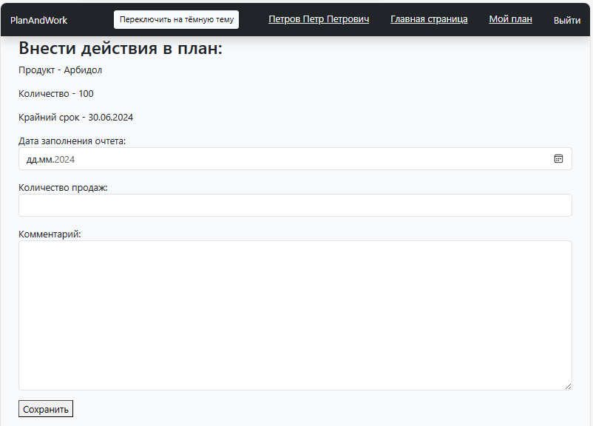

*Рисунок 20 – заполнение отчета менеджером*

1. После того, как вы нажали «Сохранить», вы попадете на совершенные вами действия в отношения продукта, план на который вы заполнили. Если вам нужно посмотреть ваши действия по конкретному плану без заполнения отчета, то выберите план, действия по которому вы хотите посмотреть и вместо «Заполнить отчет» нажмите на «Просмотреть действия» и вам отобразится страница с внесенными вами отчетами. Страница разделена пагинацией так, чтобы отображалось только первые 10 строк ваших действий, в данном примере синим цветом подсвечивает цифра «1», а справа указано, какая эта страница из сколько. Количество страниц будет увеличиваться в соответствии с количеством действий, выполненных вами. Представлено на рисунке 20.

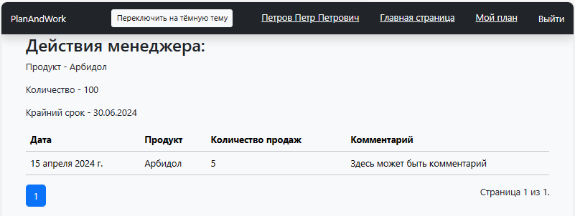

*Рисунок 21 – просмотр действий менеджера по определенному плану*

Для руководителя

1. Получите имя пользователя и пароль от администратора.
2. Перейдите по ссылке: <https://barkozzer.pythonanywhere.com/>
3. Введите имя пользователя и пароль, нажмите «Войти»
4. Вы попадаете на главную страницу и видите в левом верхнем углу наименование организации, руководителей, других менеджеров, объявления, кнопку переключения темы, а также разделы: ФИО, Главная страница (то, где вы сейчас находитесь), Мой план и выйти в верхнем правом углу страницы (шапке профиля). Представлено на рисунке 22.

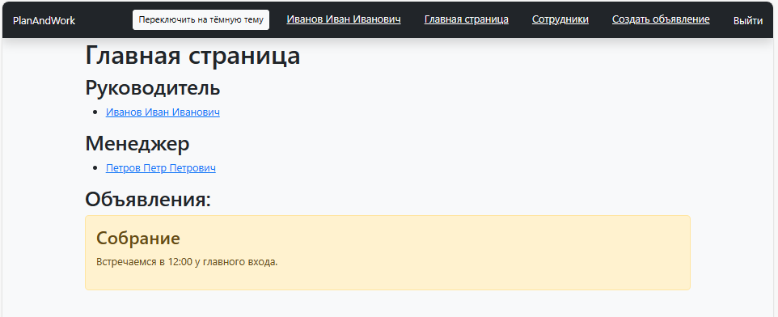

*Рисунок 22 – главная страница от лица «Руководителя*

1. Для того, чтобы изменить тему нажмите на кнопку «Переключить на … тему (меняется в зависимости от того, какая тема установлена в данный момент)» вы можете поменять тему на темную и обратно на светлую. Представлено на рисунке 23.

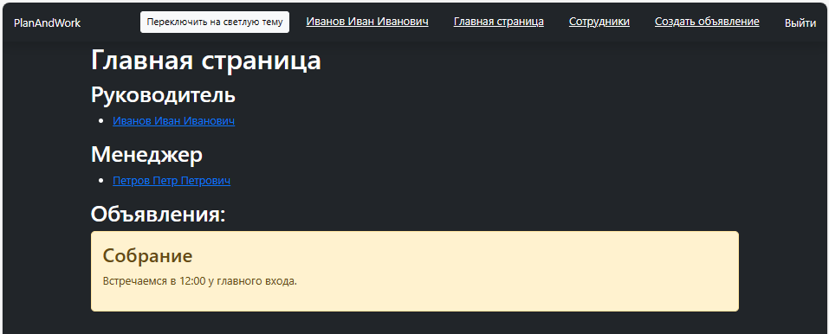

*Рисунок 23 – смена темы веб-приложения*

1. Для того, чтобы изменить или посмотреть данные о себе – перейдите во вкладку с вашим ФИО. После этого вы будете видеть свой профиль и, в случае необходимости, менять информацию о себе, изменив доступные поля и нажав на кнопку «Сохранить изменения». Представлено на рисунке 24.

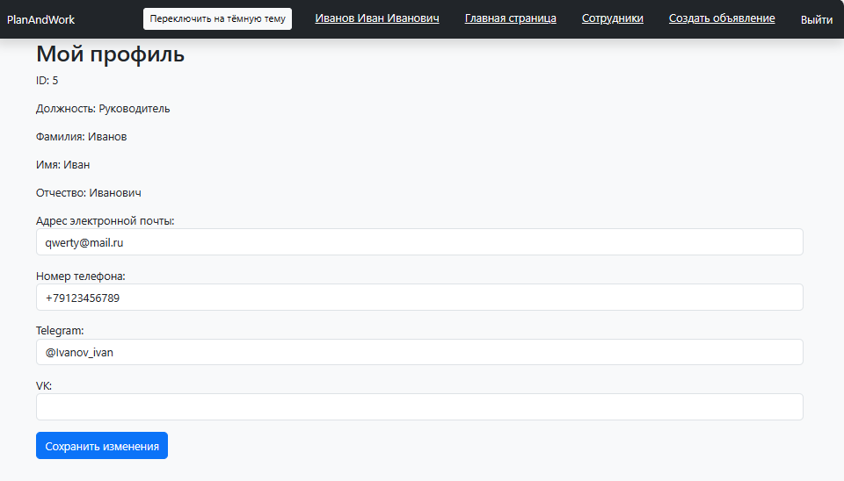

*Рисунок 24 – профиль руководителя*

1. Для того, чтобы узнать какую-либо информацию о менеджерах или о других руководителях необходимо вернуться на главную страницу, нажав на «Главная страница» и нажать на того человека, профиль которого нужно посмотреть. Руководитель имеет доступ к просмотру планов в профиле менеджера. В случае, если информация не была указана в профиле, то вместо информации будет написано «None». Представлено на рисунке 25.

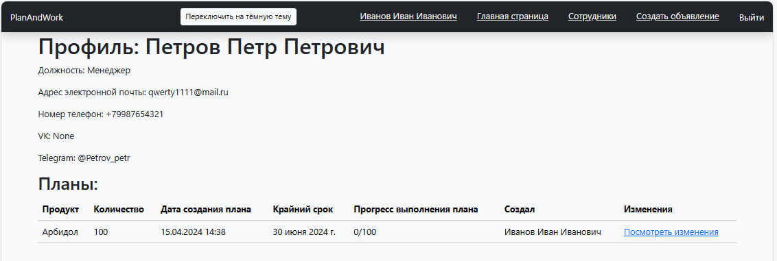

*Рисунок 25 – профиль менеджера*

1. Чтобы увидеть всех менеджеров необходимо нажать на «Сотрудники», после чего вы увидите всех менеджеров. Представлено рисунке 26.

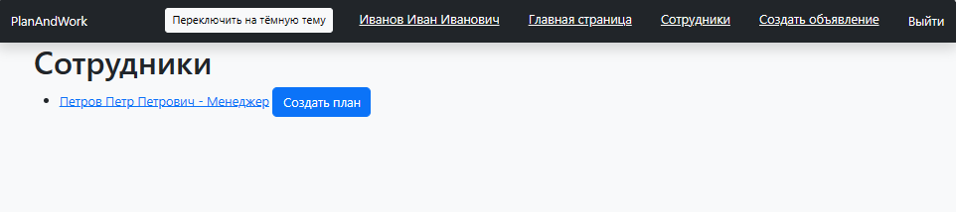

*Рисунок 26 – отображение всех менеджеров во вкладке «Сотрудники»*

1. Нажав на «Создать план» вам будет отображена форма для создания плана менеджеру. В данной форме есть ограничение. Нельзя создавать план на продукт, который уже задействован в рамках другого плана в пределах квартала, когда вы попытаетесь установить крайний срок. Если вы попытаетесь это сделать, то получите сообщение «План на продукт '…' уже существует для этого пользователя в данном квартале.». Представлена на рисунке 27.

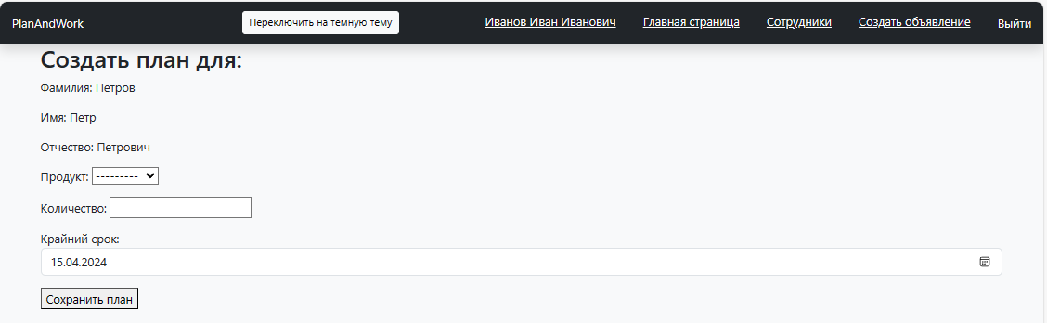

*Рисунок 27 – процесс создания плана для менеджера*

1. В случае, если вы хотите посмотреть все планы менеджеров – нажмите на их ФИО, после этого, вам будут видны их профиль и их планы. В случае, если план был перевыполнен, то он подкрашивается зелёным цветом, который сигнализирует о перевыполнении. Представлено на рисунке 28.

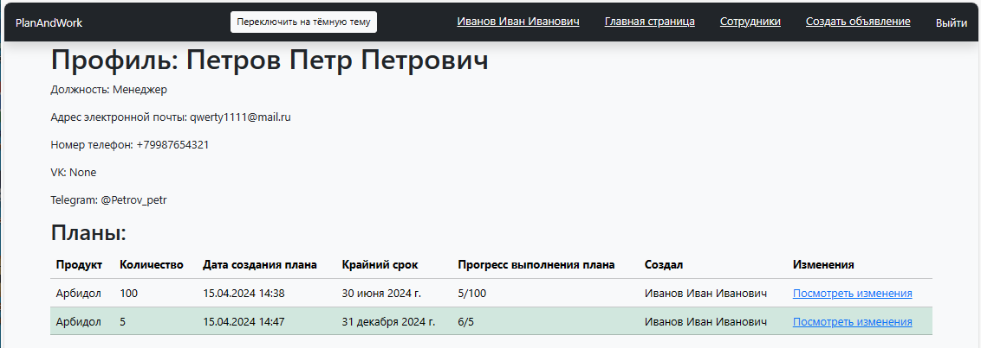

*Рисунок 28 – просмотр руководителем планов и профиля менеджера*

1. В случае, если нужно просмотреть отчет по определённому плану, который заполнял менеджер, необходимо в профиле менеджера нажать на «Посмотреть изменения», после чего отобразится страница с внесенными менеджером отчетами. Страница разделена пагинацией так, чтобы отображалось только первые 10 строк действий менеджера, в данном примере синим цветом подсвечивает цифра «1», а справа указано, какая эта страница из сколько. Количество страниц будет увеличиваться в соответствии с количеством действий, выполненных менеджером. Представлена на рисунке 29.

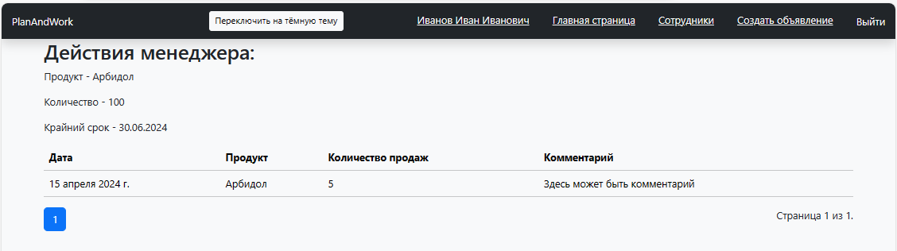

*Рисунок 29 – просмотр руководителем действий менеджера по определенному плану*

1. Если вы хотите создать объявление или объявить о какой-либо общей задаче, то вы можете нажать на «Создать объявление», после чего вам будет отображена форма создания объявления. После заполнения необходимых полей нажмите «Добавить». После этого, созданное вами объявление появится на главной странице веб-приложения. Представлено на рисунке 30.

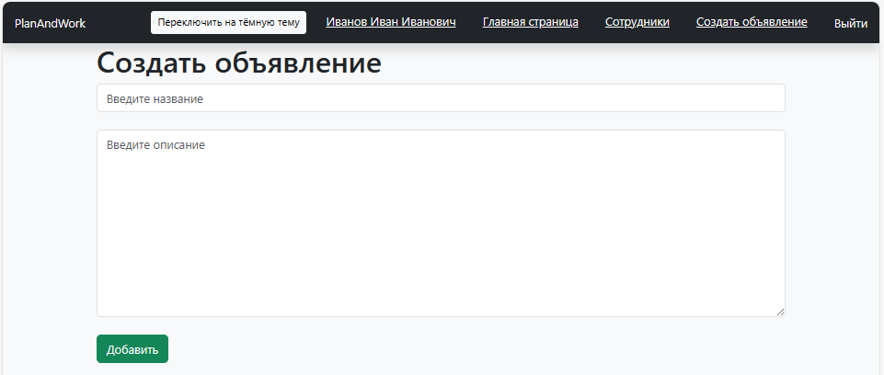

*Рисунок 30 – создание объявления*

**ЗАКЛЮЧЕНИЕ**

В процессе работы было создано веб-приложения «PlanAndWork» для контроля руководителем менеджеров, позволяющее организовать работу в нужных направлениях. Оно удобно своей простотой и в то же время достаточно полно отражает все потребности руководителя, такие как контроль выполнения плана, чёткая постановка плана без ненужных полей, создание общих объявлений или задач, чтобы адресовать это всем пользователям этого веб-приложения.

В процессе работы проанализирована предметная область данного направления, изучена модель бизнес-процессов, происходящих в компаниях, занимающихся предпринимательской деятельностью, разработана база данных для хранения информации о пользователях, ролях, продуктах, продажах, объявлениях, создан графический интерфейс с функциями просмотра менеджерами планов, объявлений, профилей, а также просмотр и создание руководителем планов и объявлений, реализована возможность добавления продуктов администратором, а также создание им новых пользователей и их редактирование, осуществлен сбор и отображение данных из базы данных, проведено тестирование разработанной системы и оценка ее эффективности.

В процессе работы над проектом столкнулся с такими проблемами, как:

1. Сложность подключения проекта к уже созданной (не пустой) базе данных;
2. Возникали проблемы при подключении проекта к сервису pythonanywhere.com, так как не применялись мои стили;
3. База данных при внесении некоторых изменений в модели не видела эти изменения;
4. Были сложности с созданием ID пользователей – некорректно отображался.

Планы усовершенствования системы: добавить качественный фон, интерфейс, фотографии каждого менеджера и руководителя, их портфолио, а также какую-либо иную информацию о себе (возможно хобби или знание английского языка).

**СПИСОК ИСПОЛЬЗОВАННЫХ ИСТОЧНИКОВ**

1. Зельдман Джеффри, Марсияль Этьен. Реальные проекты веб-сайтов на Django: Практические рецепты программирования. – М.: Символ-Плюс, 2018. – 288 стр.
2. Рассел Кит. Профессиональное программирование на Python. 3-е издание. – СПб.: Питер, 2015. – 1232 стр. (101 – 203 стр.)
3. MySQL в примерах [Электронный ресурс]. URL: https://www.mysqltutorial.org/ (дата обращения: 29.03.2024)
4. Паттерны проектирования для веб-приложений [Электронный ресурс]. URL: https://refactoring.guru/ru/design-patterns/web (дата обращения: 07.04.2024)
5. Проектная документация Bootstrap [Электронный ресурс]. URL: https://getbootstrap.com/docs/5.0/getting-started/introduction/ (дата обращения: 07.04.2024)
6. Лутц М. Изучаем Python, 4-е издание – СПб.: ООО "Альфа-книга", 2019. – 1280 стр.
7. Веб-разработка с использованием Python и JavaScript [Электронный ресурс]. URL: https://cs50.harvard.edu/web/2020/ (дата обращения: 30.03.2024)
8. Экспертное использование Django: Лучшие практики для производительности и безопасности [Электронный ресурс]. URL: https://www.oreilly.com/library/view/high-performance-django/9781457191514/ (дата обращения: 30.03.2024)
9. Практическое руководство по SQL для анализа данных [Электронный ресурс]. URL: https://mode.com/sql-tutorial/ (дата обращения: 10.04.2024)
10. Таненбаум Э. С., Остин Т. Архитектура компьютера, 6-е издание – СПб.: Питер, 2018. – 832 стр.